# 脑瘤分类技术文档

## 1. 数据

### 1.1 数据来源

1. 郑大-脑瘤分级数据2019-12-12

* grade
  + AG_3
  + GBM_4
  + LGG_2
* IDH
  + IDH_tub
  + IDH_yes
* Ki67
  + Ki67_01
  + Ki67_23

1. 脑瘤分割mask (创新工场项目)

### 1.2 数据预处理

1. 对数据进行处理，将其转化为brats模板形式 对数据进行处理使其统一为[155,240,240]大小，合并每一个病人的t1、t2、t1ce、flair四个模态，最终得到每个病人的[4,155,240,240]大小数据
2. 降维 由于原图像大小为[4,155,240,240]，数据维度大难于训练且对计算资源要求高，于是采取降维方法。根据脑瘤分割mask找到脑瘤最大的slice，根据最大脑瘤slice的索引上下各找16个slice，采用这32个slice代替原有的[4,155,240,240]数据。于是得到每个病人的[4,32,240,240]数据，降低了数据维度，易于网络训练。同时因为选取的slice是包含最大肿瘤的slice，因而可以认定为最能体现不同类别肿瘤的区别特征图，易于网络提取特征。
3. 针对前景的均值方差归一化

## 2. Method

### 模型

Med3D（预训练的3DResNet）1

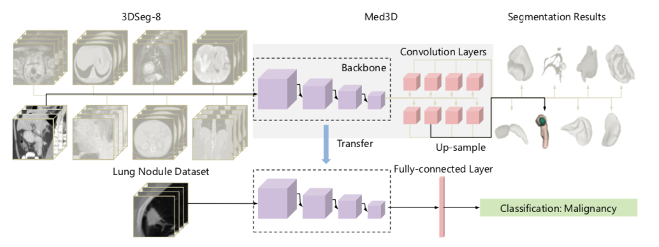

Med3D中包含3DResNet不同深度的预训练模型及数据，通过对数据的分析与小规模实验决定采用3DResNet18模型进行训练。

## 3. 实验及结果

### 3.1 数据划分

1. 数据集按照4:1的方式划分为训练集与验证集（即train:val==4:1）
2. 采用五折交叉验证

### 3.2 实验硬件

12GB TITAN XP

### 3.3 优化器

Adam

### 3.4 实验结果及对比

实验做了以下五组实验：

* IDH_tub and IDH_yes
* LGG_2 and GBM_4
* HGG(GBM_4+AG_3) and LGG_2
* AG_3 and GBM_4
* Ki67_01 and Ki67_23

1. IDH_tub and IDH_yes

|  |  |
| --- | --- |
| Method | AUC |
| Our | 0.85±0.04 |

1. LGG_2 and GBM_4

|  |  |
| --- | --- |
| Method | AUC |
| Our | 0.91±0.02 |

1. HGG(GBM_4+AG_3) and LGG_2

|  |  |
| --- | --- |
| Method | AUC |
| Our | 0.86±0.05 |

1. AG_3 and GBM_4

|  |  |
| --- | --- |
| Method | AUC |
| Our | 0.75±0.04 |

1. Ki67_01 andKi67_23

|  |  |
| --- | --- |
| Method | AUC |
| Our | 0.70±0.01 |

## 4. 图示

### 4.1 模型

### 4.1.1 Basic block

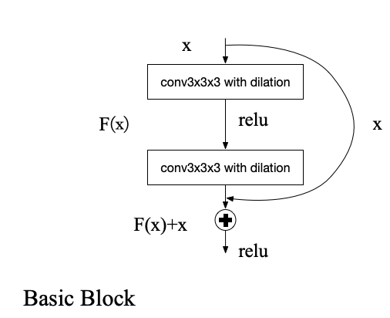

### 4.1.2 MedicalNet (3DResNet18)

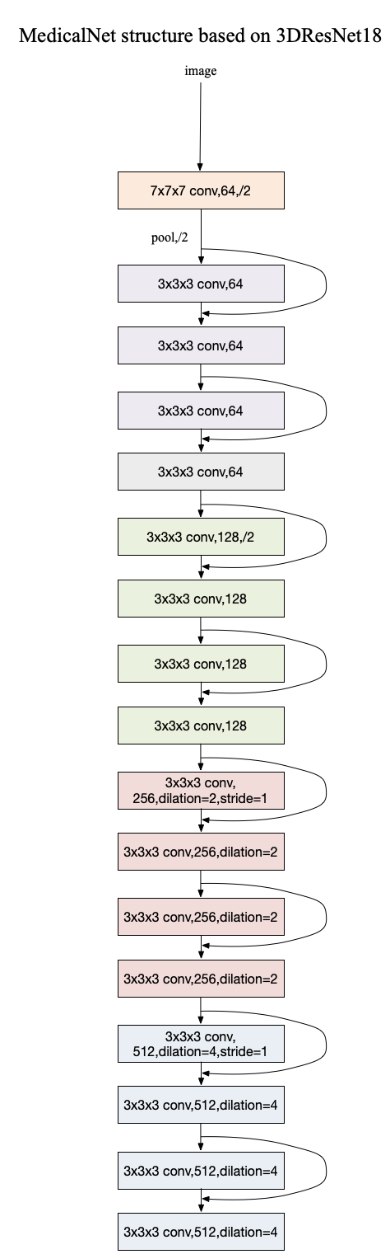

**4.1.3 Our model**

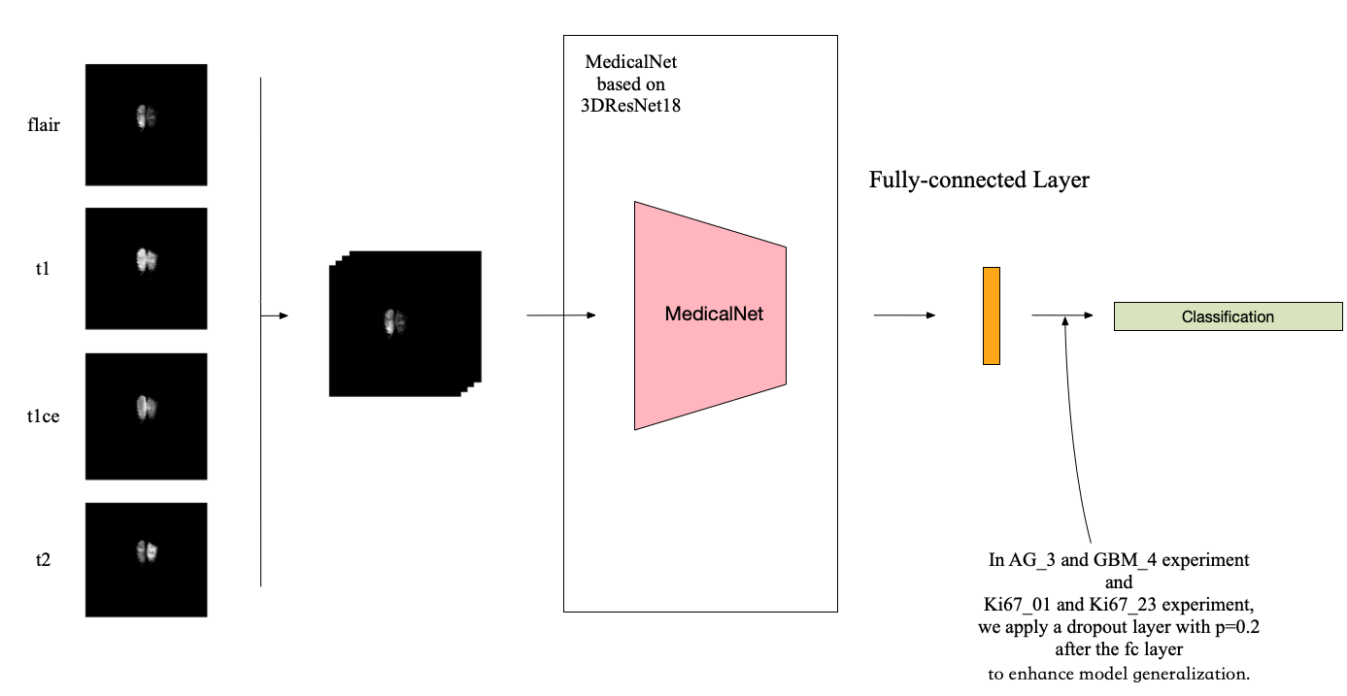

**4.2 flowchart**

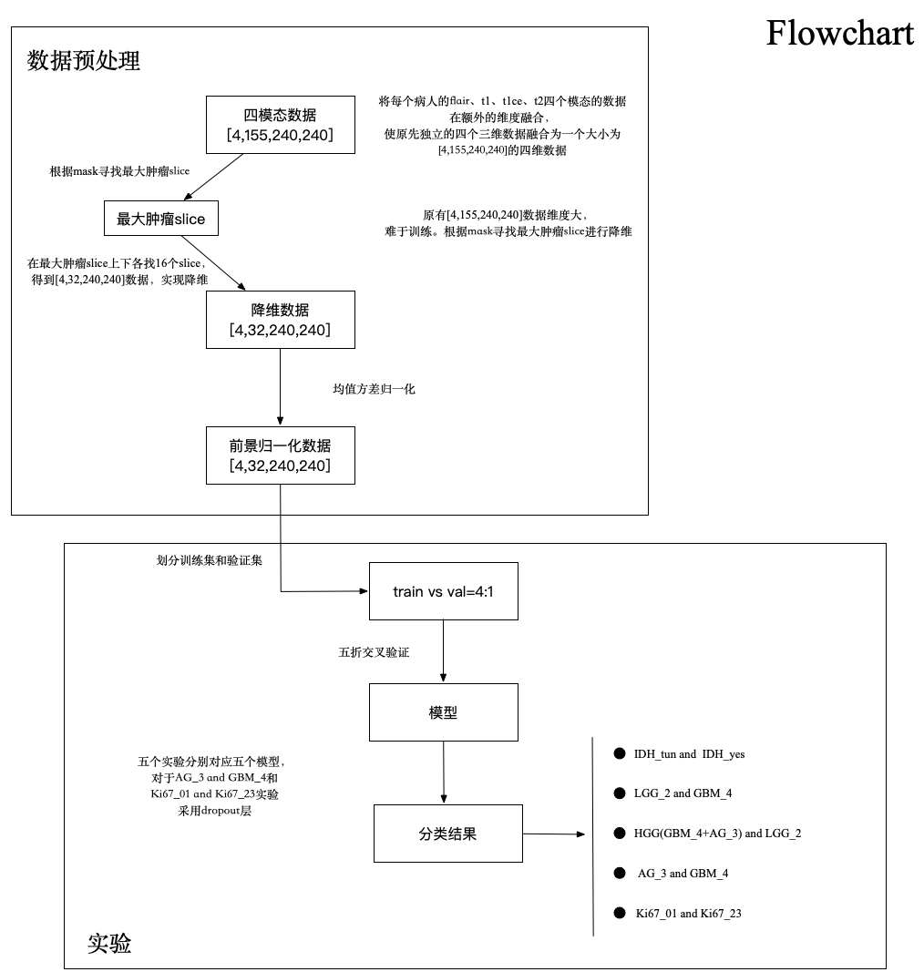

## 5. Reference

1. Chen, S., Ma, K. & Zheng, Y. Med3D: Transfer Learning for 3D Medical Image Analysis. *ArXiv190400625 Cs* (2019).